Министерство цифрового развития,
Связи и Массовых Коммуникаций
Российской Федерации
Ордена Трудового Красного Знамени
ФЕДЕРАЛЬНОГО ГОСУДАРСТВЕННОЕ БЮДЖЕТНОЕ
ОБРАЗОВАТЕЛЬНОЕ УЧРЕЖДЕНИЕ
ВЫСШЕГО ОБРАЗОВАНИЯ
«МОСКОВСКИЙ
ТЕХНИЧЕСКИЙ УНИВЕРСИТЕТ
СВЯЗИ И ИНФОРМАТИКИ»

Отчёт
По лабораторной работе № 8
по дисциплине «Прикладные информационные системы»

Выполнил: студент БСТ2254
Платонов С.В.

Москва 2026

Цели работы
- Освоить подключение и базовое использование библиотеки jQuery.
- Научиться работать с событием .hover() и методами .css() / .animate().
- Реализовать интерактивные эффекты: подсветка поста при наведении и анимация логотипа.

Задачи работы
- Создать файл jquery-effects.js с обработчиками hover для .one-post и .header img.
- Подключить jQuery (через CDN) и новый скрипт в archive.html.
- Добавить плавные переходы в CSS.
- Проверить эффекты на главной странице.

Отчёт о выполнении

1. Структура проекта
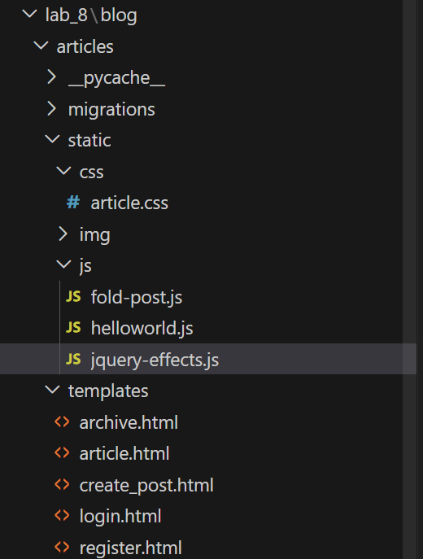
Рисунок 1. Структура проекта

2. Ключевые файлы и код
articles/static/js/jquery-effects.js:
$(document).ready(function() {
// 1. Подсветка наведённого поста (background + border)
$('.one-post').hover(
function() {
$(this).css({
'background-color': '#2f5849',
'border': '5px solid #13593e',
'color': '#fcfcfc'
});
},
function() {
$(this).css({
'background-color': 'transparent',
'border': 'none',
'color': '#ffffff'
});
}
);

// 2. Эффект для картинки-логотипа
$('.header img').hover(
function() {
$(this).animate({
width: '338px',
opacity: 0.7
}, 300);
},
function() {
$(this).animate({
width: '318px',
opacity: 1
}, 300);
}
);
});
articles/templates/archive.html (обновлённый):
<script src="https://code.jquery.com/jquery-3.7.1.min.js"></script>
<script src="{% static 'js/helloworld.js' %}"></script>
<script src="{% static 'js/fold-post.js' %}"></script>
<script src="{% static 'js/jquery-effects.js' %}"></script>

articles/static/css/article.css (добавлено):
.one-post {
transition: all 0.3s ease;
}

3. Результаты проверки
- Наведение на пост → белый фон + зелёная рамка + тёмный текст (эффект подсветки).
- Наведение на логотип → плавное уменьшение до 250 px и полупрозрачность.
- Все предыдущие функции (сворачивание постов, таблица в консоли) работают.
- jQuery подключён корректно, эффекты плавные и соответствуют макету.

Скриншоты

Рисунок 2. Главная страница с наведённым постом (подсветка)

Рисунок 3. Логотип в момент hover (уменьшенный)

